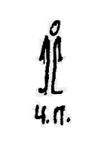
3 – 4 КЛАССЫ

ГРУППОВЫЕ ВОЛЬНЫЕ УПРАЖНЕНИЯ
И.п. – основная стойка.
I.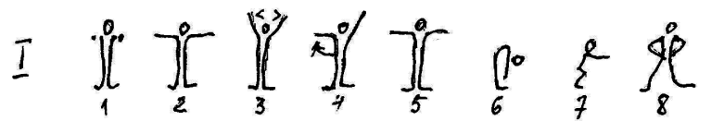
1 – руки вперёд;
2 – руки в стороны;
3 – дугами книзу руки вверх – наружу;
4 – дугою внутрь правую руку в сторону;
5 – дугою внутрь левую руку в сторону;
6 – наклон вперёд, пальцами коснуться пола;
7 – присед, руки вперёд;
8 – отставляя правую на шаг в сторону, встать, руки на пояс. 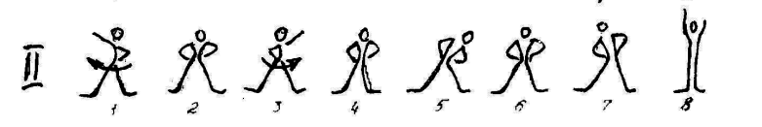

II.
1 – поворот туловища направо, правую руку в сторону, ладонь кверху;
2 – стойка ноги врозь, руки на пояс;
3 – поворот туловища налево, левую руку в сторону, ладонь кверху;
4 – стойка ноги врозь, руки на пояс;
5 – наклон влево;
6 – выпрямиться;
7 – наклон вправо;
8 – выпрямиться и приставить правую, руки вверх, ладонями вперёд.
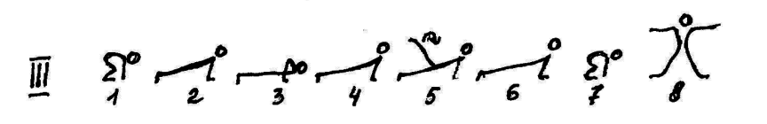

III.
1 – упор присев;
2 – упор лёжа;
3 – упор лёжа согнув руки;
4 – выпрямляя руки, упор лёжа;
5 – мах правой назад;
6 – приставить правую (левую);
7 – толчком ног упор присев;
8 – прыжком стойка ноги врозь, руки в стороны.
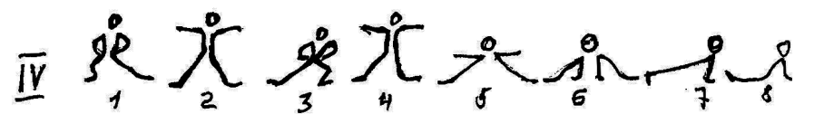

IY.
1 – выпад вправо, руки на пояс;
2 – стойка ноги врозь, руки в стороны;
3 – выпад влево, руки на пояс;
4 – стойка ноги врозь, руки в стороны;
5 – наклон вперёд прогнувшись;
6 – упор стоя согнувшись ноги врозь;
7 – толчком ног упор лёжа;
8 – поворот направо (налево) кругом в сед. 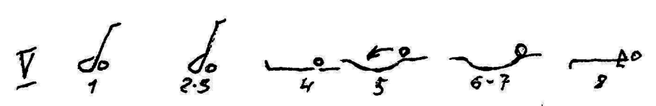

Y. 1 – перекат назад в стойку на лопатках;
2 – 3 – держать (0,5 балла);*
4 – лечь на спину, руки вверх;
5 – поворот направо (налево) кругом;
6 – прогнуться, руки в стороны (0,5 балла);
7 – держать;
8 – упор лёжа на согнутых руках.
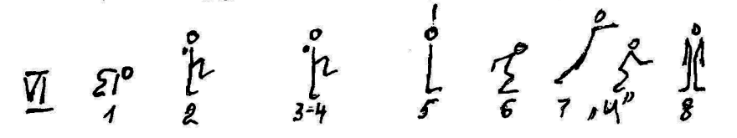

YI.
1 – упор присев;
2 – встать в равновесие на правой (левой), левую (правую) согнуть вперёд, руки в стороны;
3 – 4 – держать (0,5 балла);
5 – приставить левую (правую), руки вверх;
6 – «старт пловца»;
7 – прыжок вверх прогнувшись, руки вверх – наружу;
«и» – доскок (0,5 балла);
8 – о.с.

АКРОБАТИЧЕСКИЕ УПРАЖНЕНИЯ
Выполняются 2 упражнения.
Первое упражнение: «Старт пловца» - два кувырка вперед – прыжок вверх прогнувшись ноги врозь.
Второе упражнение: «Старт пловца» - кувырок вперед в упор присев ноги скрестно – поворот кругом в упоре присев – кувырок назад – прыжок вверх с поворотом на 180°.
ГИМНАСТИЧЕСКИЕ ПРЫЖКИ
Выполняются 2 прыжка через гимнастического козла в ширину или коня поперёк с гимнастического мостика. Минимальная высота снаряда - 100 см.
Первый прыжок: наскок в упор сидя на пятках – толчком ног перейти в упор присев – прыжок вверх прогнувшись.
Второй прыжок: наскок в упор сидя на пятках – толчком ног перейти в упор присев - прыжок вверх прогнувшись ноги врозь.
Примечание: за приземление ближе 1,2 м. от тела снаряда производится сбавка – 0,5 балла.

5 – 6 КЛАССЫ

ГРУППОВЫЕ ВОЛЬНЫЕ УПРАЖНЕНИЯ
И.п. – о.с.
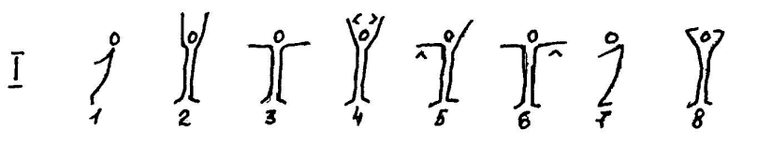
I.
1 – встать на носки, руки назад;
2 – руки вверх;
3 – опускаясь на всю стопу, руки в стороны;
4 – дугами книзу руки вверх – наружу;
5 – дугою внутрь правую руку в сторону;
6 – дугою внутрь левую руку в сторону;
7 – наклон назад, руки в стороны;
8 – выпрямиться, руки за голову. 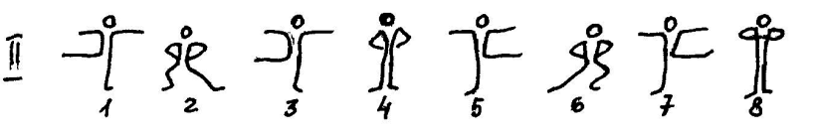

II.1 – правую ногу в сторону, руки в стороны;
2 – выпад вправо, руки на пояс;
3 – встать на левую, правую в сторону, руки в стороны;
4 – приставить правую, руки на пояс;
5 – левую в сторону, руки в стороны;
6 – выпад влево, руки на пояс;
7 – встать на правую, левую в сторону, руки в стороны;
8 – приставляя правую, руки перед грудью. 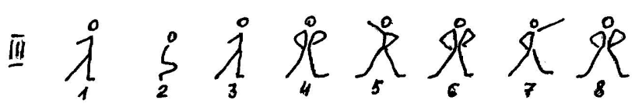

III.
1 – правую назад на носок, руки в стороны;
2 – приставляя правую, полуприсед, руки вперёд;
3 – встать, левую назад на носок, руки в стороны;
4 – левую на шаг в сторону, руки на пояс;
5 – поворот туловища направо, правую руку в сторону, ладонь вверх;
6 – стойка ноги врозь, руки на пояс;
7 – поворот туловища налево, левую руку в сторону, ладонь вверх;
8 – стойка ноги врозь, руки на пояс.

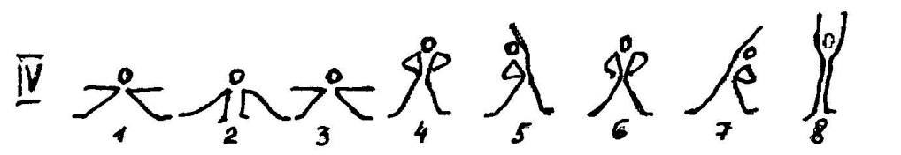

IY.
1 – наклон вперёд прогнувшись, руки в стороны;
2 – наклон вперёд, ладонями коснуться пола;
3 – наклон вперёд прогнувшись, руки в стороны;
4 – выпрямиться, , руки на пояс;
5 – наклон вправо, левую руку вверх;
6 – выпрямиться, руки на пояс;
7 – наклон влево, правую руку вверх;
8 – приставляя левую, выпрямиться, руки вверх, ладони вперёд.

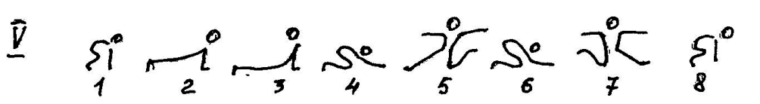

Y.
1 – упор присев;
2 – толчком ног, упор лёжа;
3 – упор лёжа прогнувшись;
4 – сед на пятках с наклоном вперёд;
5 – стойка на левом колене, правую в сторону на носок, руки в cтороны;
6 – сед на пятках с наклоном вперёд;
7 – стойка на правом колене, левую в сторону на носок, руки в стороны;
8 – упор присев; 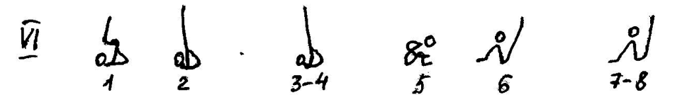

YI.
1 – перекат назад в стойку на лопатках согнув ноги;
2 – стойка на лопатках с прямыми ногами;
3 – 4 – держать;
5 – перекат вперёд в сед в группировке;
6 – сед углом;
7 – 8 - держать(0,5 балла).

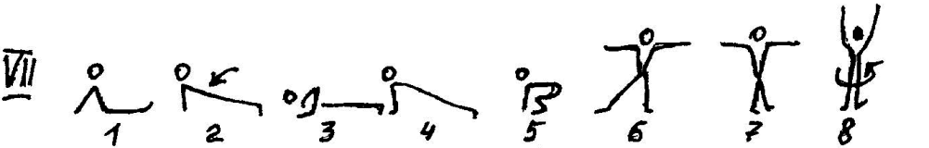

YII.
1 – сед ;
2 – поворот направо (налево) кругом в упор лёжа;
3 – упор лёжа на согнутых руках;
4 – выпрямить руки (отжаться) (0,5 балла);
5 – упор присев;
6 – встать, отставляя правую в сторону на носок, руки в стороны;
7 – стойка скрестно правой;
8 – поворот налево кругом и приставляя левую, руки вверх. 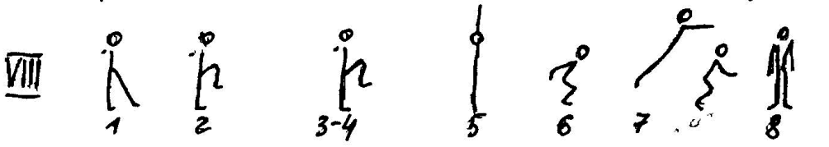

YIII.
1 – руки в стороны, левую (правую) вперёд на носок;
2 – равновесие на правой (левой), левую (правую) вперёд (не ниже 45°), руки в стороны;
3 – 4 – держать(0,5 балла);
5 – приставляя левую (правую), руки вверх, встать на носки;
6 – «старт пловца»;
7 – прыжок вверх прогнувшись;
«и» – доскок (0,5 балла);
8 – о.с.
АКРОБАТИЧЕСКИЕ УПРАЖНЕНИЯ
Выполняются 2 упражнения.
Первое упражнение: «Старт пловца» - кувырок вперед – прыжок вверх прогнувшись ноги врозь – кувырок вперед прыжком – прыжок вверх прогнувшись.
Второе упражнение: «Старт пловца» - кувырок вперед прыжком - прыжок вверх с поворотом на 180° в упор присев – два кувырка назад – прыжок вверх с поворотом на 180°.

ГИМНАСТИЧЕСКИЕ ПРЫЖКИ
Выполняются 2 прыжка через гимнастического козла в ширину или коня поперёк с гимнастического мостика. Минимальная высота снаряда – 105 см. Гимнастический мостик должен находиться не ближе 0,5 метра от переднего края снаряда.
Первый прыжок: наскок в упор присев и прыжок вверх прогнувшись.
Второй прыжок: наскок в упор присев и прыжок вверх прогнувшись ноги врозь.
Примечание: за приземление ближе 1,2 м. от тела снаряда производится сбавка – 0,5 балла.

7 – 8 КЛАССЫ

ГРУППОВЫЕ ВОЛЬНЫЕ УПРАЖНЕНИЯ
И. п. – о.с.
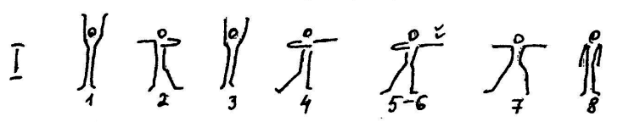
I.
1 – дугами вперёд руки вверх;
2 – левую в сторону на носок, руки вправо;
3 – приставляя левую, руки вверх;
4 – правую в сторону на носок, руки влево;
5 – 6 – круг руками книзу;
7 – дугою книзу правую руку в сторону, стойка ноги врозь;
8 – приставляя правую, руки вниз. 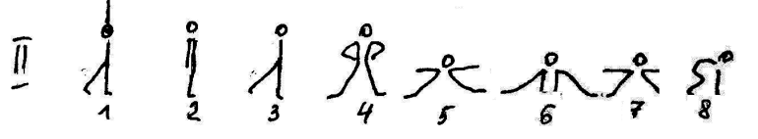

II.

1 – правую назад, дугами вперёд руки вверх;
2 – приставить правую, руки вниз;
3 – левую назад, руки в стороны;
4 – отставляя левую на шаг в сторону, руки на пояс;
5 – наклон вперёд прогнувшись, руки в стороны;
6 – наклон вперёд;
7 – выпрямляясь, наклон вперёд прогнувшись, руки в стороны;
8 – прыжком упор присев; 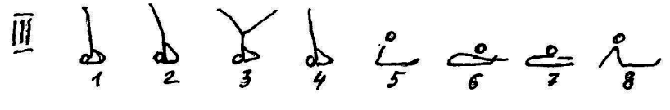
III.
1 – перекат назад в стойку на лопатках;
2 – держать;
3 – стойка на лопатках ноги врозь (фронтально);
4 – соединить ноги;
5 – перекат согнувшись в сед, руки в стороны (0,5 балла);
6 – наклон вперёд;
7 – держать;
8 – сед.
IY. 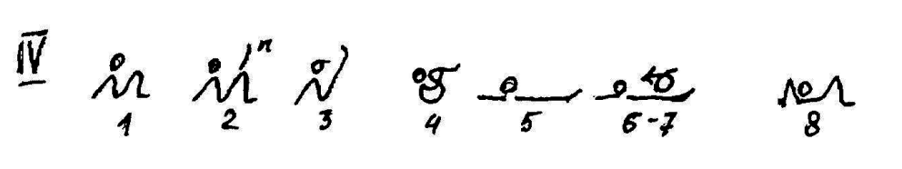
1 – сед согнув ноги;
2 – правую вверх;
3 – сед углом;
4 – перекат на спину в группировке;
5 – выпрямиться, руки вверх;
6 – 7 – перекат боком вправо прогнувшись;
8 – согнуть ноги и руки. 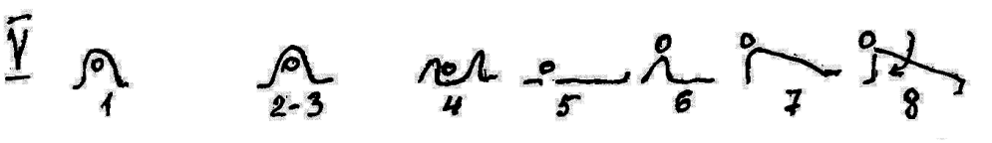
Y.
1 – мост;
2 – 3 – держать (0,5 балла);
4 – опуститься на спину;
5 – выпрямиться, руки вверх;
6 – сед;
7 – упор лёжа сзади прогнувшись;
8 – поворот направо (налево) кругом в упор лёжа; 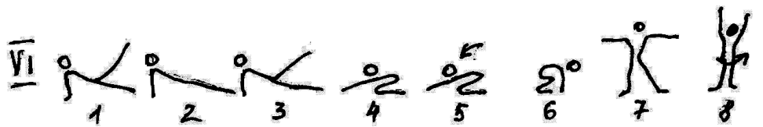
YI.
1 – мах правой назад;
2 – приставить правую;
3 – мах левой назад;
4 – сед на пятках с наклоном вперёд;
5 – перекат боком вправо;
6 – упор присев;
7 – встать на правую, левую в сторону на носок, руки в стороны;
8 – одноимённый поворот направо кругом и, приставляя левую, руки вверх.
YII. 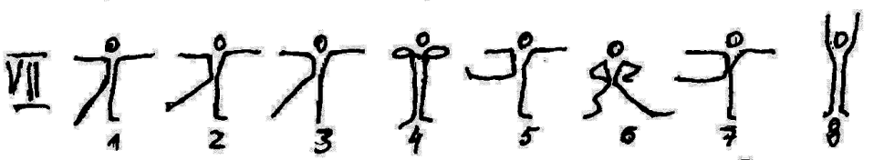
1 – встать, левую (правую) в сторону на носок, руки в стороны;
2 – равновесие на правой (левой), левую (правую) в сторону (не ниже 45°), руки стороны;
3 – держать(0,5 балла);
4 – приставить левую (правую), руки перед грудью;
5 – правую в сторону, руки в стороны;
6 – выпад вправо, руки на пояс;
7 – встать на левую, правую в сторону, руки в стороны;
8 – приставляя правую, руки вверх. 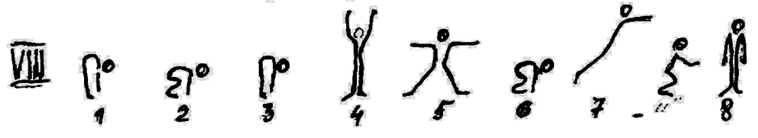
YIII.
1 – наклон вперёд;
2 – упор присев;
3 – наклон вперёд;
4 – выпрямиться, руки вверх;
5 – прыжком стойка ноги врозь, руки в стороны;
6 – прыжком упор присев;
7 – прыжок вверх прогнувшись;
«и» – «доскок» (0,5 балла);
8 – о.с.
АКРОБАТИЧЕСКИЕ УПРАЖНЕНИЯ
Выполняются 2 упражнения.
Первое упражнение: «Старт пловца» - кувырок вперед – кувырок вперед прыжком - прыжок вверх в группировке – кувырок вперед прыжком - прыжок вверх с поворотом на 360°.
Второе упражнение: Из стойки, руки вверх – два переворота в сторону («колеса») в стойку ноги врозь, руки в стороны – приставляя ногу, поворот спиной к направлению движения – кувырок назад - прыжок вверх с поворотом на 180º - кувырок вперед прыжком – прыжок вверх с поворотом на 360º.

ГИМНАСТИЧЕСКИЕ ПРЫЖКИ
Выполняются 2 прыжка через гимнастического козла в ширину. Минимальная высота снаряда 110 см. Гимнастический мостик должен находиться не ближе 0,5 метра от переднего края снаряда.
Первый прыжок: прыжок согнув ноги.
Второй прыжок: прыжок ноги врозь.
Примечания:
1. За приземление ближе 1,5 м. от тела снаряда производится сбавка – 0,5 балла.
2. Девушки могут выполнять два одинаковых прыжка ноги врозь.

